Виктор Шалый
Ларисе Алексеевне Морозовой
и в её лице всему коллективу филиала ООО «МЕДИС» в г. Твери
с уважением и благодарностью
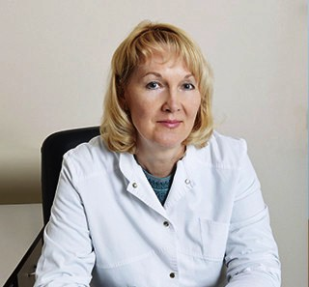
- Рекомендации, что вовремя озвучены, –
Уже есть первый шаг, болезнь чтоб победить.
Всё понимая, сколько стоит дело случая,
Стараюсь вовремя врачей благодарить.

- От слов волшебных и от каждого движения,
Что совершают руки добрых докторов,
Зависит главное – здоровье. Уважением
Проникшись к центру «МЕДИС», дальше жить готов.

- «Лишь на таких врачей всегда держать равнение!» –
Родился вывод, продиктованный душой.
Пусть всё отлично будет в Вашем учреждении!
Здоровья крепкого и радости большой!
21.09.2021, город Тверь

